《算法基础》上机报告

姓名： | fyl |  | 学号： | SA18225079 | 日期： | 2018.12.11
上机题目： | Huffman编码问题
实验环境：
CPU：Intel(R) Core(TM) i7-6500U GPU @ 2.50GHz 2.60GHz;
内存: 8.00GB;
操作系统：Win10;
软件平台：Dev C++;
一、算法设计与分析：
题目:
哈夫曼编码是一种常用的数据压缩技术，对数据文件进行哈夫曼编码可大大缩短文件的传输长度，提高信道利用率及传输效率。要求采用哈夫曼编码原理， 统计文本中字符出现的词频，以词频作为权值，对字符串进行哈夫曼编码以达到压缩文件的目的，再用哈夫曼编码进行译码解压缩。

算法设计：
输入要压缩的文本，计算字符频率。根据字符的频率利用 Huffman编码思想创建Huffman树由创建的Huffman树来决定字符对应的编码，进行文本的压缩解码压缩，即根据Huffman树进行译码。
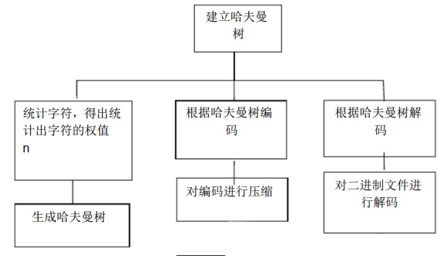

实验流程：
① 初始化，统计文本中各字符的个数作为权值，生成哈夫曼树；
② 根据符号概率的大小按由大到小顺序对符号进行排序；
③ 把概率最小的两个符号组成一个节点；
④ 重复步骤（ 2） （ 3），直到概率和为 1；
⑤ 从根节点开始到相应于每个符号的“树叶”，概率大的标 “0”，概率小的标“1”；
⑥ 从根节点开始，对符号进行编码；
⑦ 译码时流程逆向进行，读出哈夫曼树，并利用哈夫曼树将编码序列解码。

算法分析：
哈夫曼编码是动态变长编码，临时建立概率统计表和编码树。概率小的码比较长，概率大的码短，这样把文本编码后，就会压缩许多。从树的角度看，哈夫曼编码方式是尽量把短码都利用上。首先，把一阶节点全都用上，如果码字不够时，然后再从某个节点伸出若干枝，引出二阶节点作为码字，以此类推，显然所得码长最短，再根据建立的概率统计表合理分布和放置，使其平均码长最短就可以得到最佳码。

核心代码：
- 结点设计：
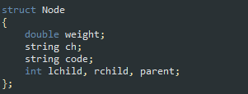

- 找到权值最小的两个结点：
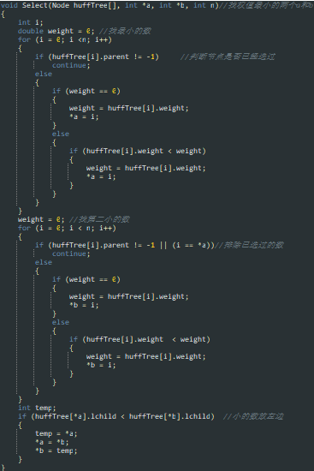

- 构建Huffman树：
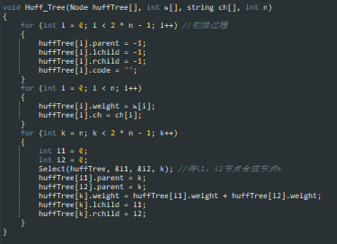
- Huffman编码
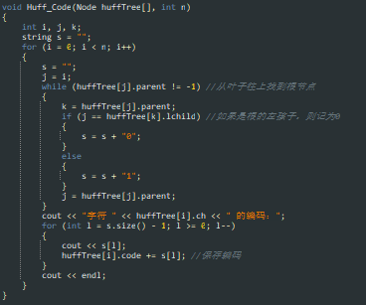
- Huffman解码
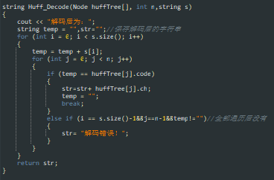
三、结果与分析：
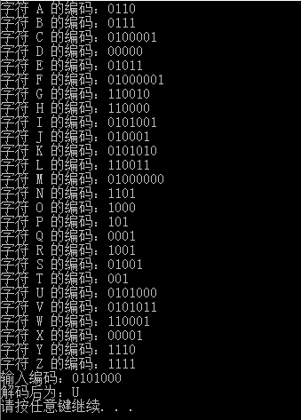
四、备注（* 可选）：
有可能影响结论的因素：

总结：
通过这次实验，我对二叉树和哈希曼树有了更好的认识。在实验过程中，我掌握了哈曼树的构造方法， 学会了如何将理论知识传换成实际应用。 同时，在解决程序中遇到的一些问题的同时，我也对调试技巧有了更好的掌握，分析问题 的能力也略有提高。在实验中，我遇到了许多难点，比如：统计字符的权值，就需要我们有扎实的基础，需要有灵活的头脑，只有不断的练习， 不断的训练， 我们才能处理各种问题。
附录（源代码） |  | 见Huffman.cpp

